北京市教育委员会

京教函〔2017〕232号

北京市教育委员会关于
申报2018年度北京市自然科学
基金-市教委联合资助项目的通知

各有关市属高校：
为进一步提升北京市属高校科技创新能力，服务全国科技创新中心建设，经市教委、市自然基金委共同研究，现将做好2018年“北京市自然科学基金-市教委联合资助项目 (以下简称“联合资助项目”)”申报工作的有关事项通知如下：
一、申报方向和总体要求
申报项目要聚焦前沿领域关键科学问题，以国家和北京市战略发展目标的需求为导向，整合优势力量，力争取得一批具有重要影响力的基础研究成果，攻克一批关键技术难题，提升高校原始创新能力。
鼓励市属高校联合中央在京高校、科研院所和企业申报，并突出项目对于依托单位学科建设和人才培养、团队建设的贡献。
项目申请同时应符合北京市自然科学基金资助范围，每项目资助强度不超过80万，项目负责人须根据项目任务按需申报，项目实施周期为3年。项目经费使用按照《北京市教育财政科研类项目经费管理办法》（京财教育〔2016〕3001号）执行。
二、申报要求
联合资助项目通过北京市自然科学基金网络化工作平台申报。
（一）申请联合资助项目的申请人应符合以下条件
1.申请人所在单位是北京市自然科学基金依托单位且为北京市属高校，具有高级专业技术职务（职称）；具有承担基础研究、应用基础研究课题或者其他从事基础研究、应用基础研究的经历；有足够时间保障从事所申请项目的研究。
2.联合基金申请人和参与人须符合北京市自然科学基金申请人管理规定要求。
3.有在研市教委科研计划各类项目（包括科技重点、科技一般、社科重点、社科一般）的负责人不能申报本项目。
（二）申报时间安排
阶段一：网上填报（7月13日前）
申请人于6月19日后向依托单位索取用户名和密码，通过北京市自然科学基金网站（http://www.bjnsf.org/）经“北京市自然科学基金网络化工作平台”登录“北京市自然科学基金依托单位工作系统”（以下简称“依托单位工作系统”）打开立项管理菜单下的申请书管理，点击“市基金-市教委联合项目”按钮，按相关要求与提示撰写申请书。申请人完成申请书撰写后，提交依托单位审核。个人网上填报截止时间为7月13日16:00。鉴于采用在线方式撰写申请书，系统需要一定处理时间，请申请人根据单位具体要求做好申请书的撰写安排。
阶段二：依托单位审核、网上提交（7月14日前）
6月19日至7月14日12:00，依托单位对本单位申请人、参与人的申请资格及申请人所提交申请书的真实性、完整性进行审核。审核过程中，依托单位可通过系统将存在问题的项目退回申请人修改。
7月14日8:00-16：00，依托单位通过系统统一提交审核后的本单位电子申请书。
阶段三：打印纸质申请书（7月17日前）
依托单位在7月15日至7月17日16:00期间，组织申请人通过“依托单位工作系统”打印纸质申请书并完成签字盖章。纸质申请书应为网上生成打印（带有版本号）。
阶段四：纸质申报材料上报（7月18日）
纸质申报材料接收时间为7月18日，逾期不予受理。申报材料应由申报单位统一提交纸质版申请书原件一式1份，不接收个人申报，不接收邮寄的纸质申请书。另请项目申请人自行保留申请书复印件备用。
（三）申报材料要求
申报单位提交纸质申请书时，应同时报送《申请项目汇总表》（一式1份，并加盖公章；打印地址：“立项管理”菜单下，“教委联合项目管理”中的“申请项目汇总”），汇总表所列项目应与所提交的纸质申请书一致。
三、不予受理的情况
申请项目出现下列情况之一，将不予受理。依托单位及申请人需特别注意：
（一）申请书填写不符合要求。
1.申请书无原件或无纸质申请书；
2.申请人、项目组成员、单位负责人未在相应栏目中签字或签章；
3.经费预算未按要求科目填列；
4.申请书缺页、缺项或有关栏目未填；
5.合作单位未加盖独立法人单位的公章；
6.未按要求在“立项依据”后列参考文献；
7.电子申请书与纸质申请书版本号不一致；
8.自行修改申请书栏目或变更栏目顺序；
9.未按要求提供推荐信、导师同意申请的函件、依托单位的相关证明文件（包括承诺函等）。
（二）申请人不具备申请条件。
（三）不符合申请人管理规定。
四、工作要求
（一）各高校科研管理部门要按照立项程序的规定，认真做好项目申报的动员和组织工作，对申请人加强指导，保证申报工作的顺利开展。
（二）联合资助项目将纳入北京市自然科学基金网络化工作平台，实现全过程统一管理。为保障项目申请顺利提交，科研管理部门及申请人要严格按照各个时间节点提交相关材料；项目评审结束后，项目评审意见将通过网络化工作平台反馈项目申请人。
（三）本通知及附件可登陆http://usrn.bjedu.gov.cn/（首都高校科研网）下载。

附件：联合资助项目评审流程图

北京市教育委员会
2017年6月19日
(联系人：高飞;联系电话： 51994792;系统技术支持联系电话：58858680,58858689)
附件
联合资助项目评审流程图

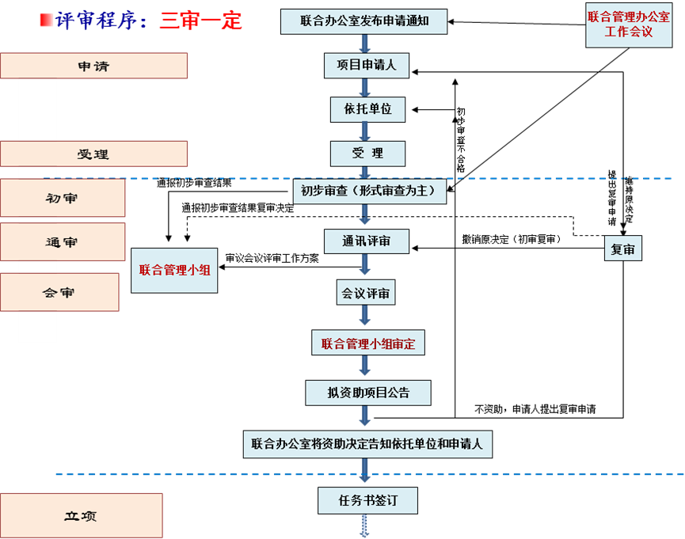

（本文主动公开）

